UJIAN TENGAH SEMESTER (UTS) SEMESTER GENAP MATA KULIAH “PEMROGRAMAN MOBILE”
Dosen Pengampu : Triyono, M.Kom



Oleh :
Dipo Lastarizo Mahmeyru Dimas Putra
240103094

PROGRAM STUDI TEKNIK INFORMATIKA
FAKULTAS ILMU KOMPUTER
UNIVERSITAS DUTA BANGSA SURAKARTA
2026
- Hasil upload di playstore
- Tampilan icon aplikasi

- Tampilan dalam aplikasi secara menyeluruh
Dashboard menu input pemasukan & pengeluaran
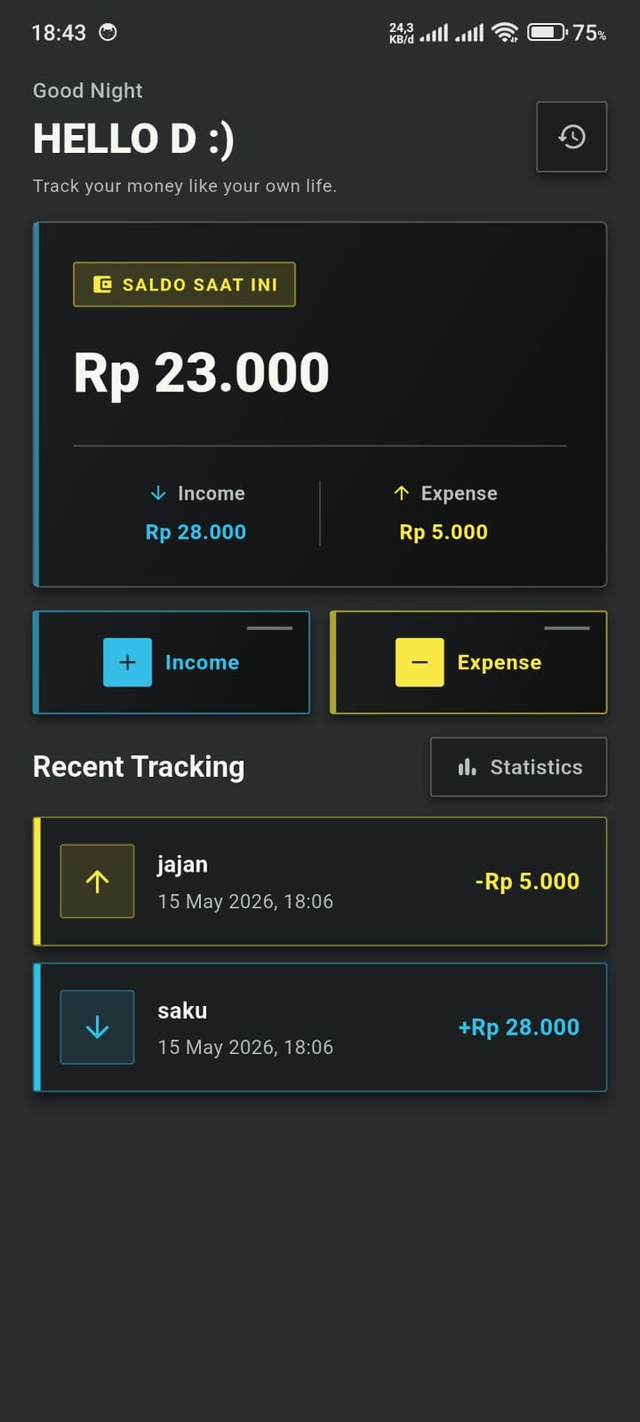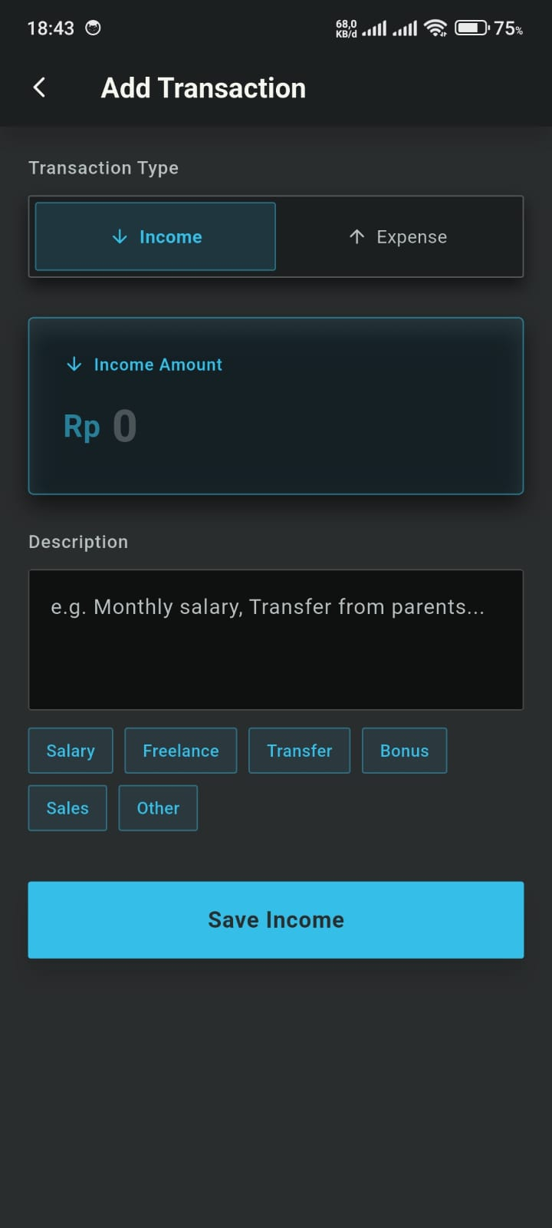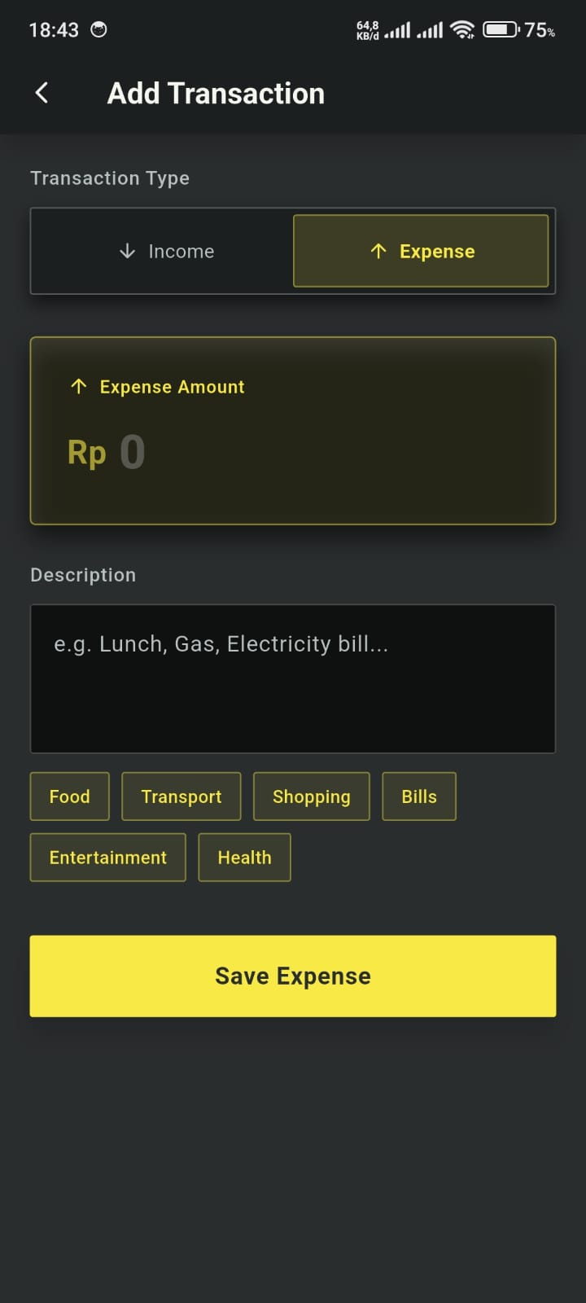

Versi
Tanggal | 15 Mei 2026
Status
Platform
Dibuat oleh | Pengembang

Product Requirement Document ( PRD )

Nama Produk: DuitLog
Jenis Aplikasi: Aplikasi mobile pencatatan pemasukan dan pengeluaran pribadi berbasis Flutter.
1. Ringkasan Produk
DuitLog adalah aplikasi mobile yang digunakan untuk mencatat pemasukan dan pengeluaran pribadi secara cepat. Aplikasi ini membantu pengguna mengetahui kondisi saldo, total pemasukan, total pengeluaran, riwayat transaksi, serta ringkasan statistik keuangan. Fokus utama aplikasi adalah kemudahan pencatatan harian melalui tombol Income dan Expense, sehingga pengguna dapat melihat arus uang pribadi tanpa harus menggunakan pencatatan manual.
2. Latar Belakang dan Masalah
Banyak pengguna masih mencatat keuangan pribadi secara tidak teratur, misalnya hanya mengingat pengeluaran harian atau menulisnya di catatan terpisah. Cara tersebut membuat pengguna sulit mengetahui total pengeluaran, sisa saldo, dan pola penggunaan uang. DuitLog dibuat untuk menyelesaikan masalah tersebut dengan menyediakan pencatatan transaksi yang sederhana, mudah dibuka dari ponsel, dan memiliki tampilan ringkas agar pengguna dapat langsung memahami kondisi keuangannya.
3. Tujuan Aplikasi
No. | Tujuan
1 | Memudahkan pengguna mencatat pemasukan dan pengeluaran harian.
2 | Menampilkan saldo akhir berdasarkan selisih pemasukan dan pengeluaran.
3 | Menyediakan riwayat transaksi agar pengguna dapat mengecek kembali catatan yang sudah dibuat.
4 | Memberikan statistik sederhana untuk membaca pola keuangan berdasarkan periode tertentu.
5 | Menyediakan aplikasi yang ringan, responsif, dan dapat digunakan langsung melalui perangkat Android.

4. Target Pengguna
Target pengguna DuitLog adalah mahasiswa, pekerja, atau pengguna umum yang membutuhkan alat sederhana untuk mencatat pemasukan dan pengeluaran pribadi. Aplikasi ini cocok untuk pengguna yang ingin melakukan pencatatan cepat tanpa fitur keuangan yang terlalu kompleks.
5. Ruang Lingkup Produk
Ruang lingkup aplikasi berfokus pada pencatatan transaksi pribadi. Data yang dicatat meliputi nominal uang, jenis transaksi, deskripsi, dan tanggal transaksi. Aplikasi menampilkan data tersebut dalam bentuk dashboard, riwayat, dan statistik. Aplikasi tidak mencakup fitur transfer uang, integrasi rekening bank, login akun, sinkronisasi cloud, maupun laporan pajak.
6. Fitur Utama
Fitur | Deskripsi | Perilaku Sistem
Dashboard saldo | Menampilkan saldo akhir, total pemasukan, dan total pengeluaran. | Data dihitung dari transaksi yang tersimpan pada database lokal.
Input Income | Form untuk mencatat pemasukan. | Pengguna mengisi nominal dan deskripsi, lalu sistem menyimpan transaksi sebagai income.
Input Expense | Form untuk mencatat pengeluaran. | Pengguna mengisi nominal dan deskripsi, lalu sistem menyimpan transaksi sebagai expense.
Quick tags | Pilihan label cepat seperti Salary, Food, Transport, Bills, dan lainnya. | Saat dipilih, label otomatis masuk ke kolom deskripsi.
Riwayat transaksi | Menampilkan daftar transaksi yang pernah dimasukkan. | Transaksi diurutkan berdasarkan tanggal terbaru dan dikelompokkan per tanggal.
Hapus transaksi | Menghapus transaksi yang salah input. | Pengguna menggeser transaksi ke kiri, sistem menampilkan konfirmasi, lalu saldo diperbarui.
Statistik | Menampilkan ringkasan pemasukan, pengeluaran, saldo bersih, dan pola bulanan. | Sistem menghitung data berdasarkan semua transaksi atau periode bulan yang dipilih.
Penyimpanan lokal | Data tersimpan di perangkat pengguna. | Aplikasi menggunakan database lokal sehingga catatan tetap tersimpan selama data aplikasi tidak dihapus.

7. Alur Penggunaan
Tahap | Alur
1 | Pengguna membuka aplikasi dan melihat dashboard utama.
2 | Pengguna menekan tombol Income untuk mencatat pemasukan atau Expense untuk mencatat pengeluaran.
3 | Pengguna mengisi nominal uang dan deskripsi transaksi.
4 | Pengguna dapat memilih quick tag agar deskripsi terisi lebih cepat.
5 | Pengguna menekan tombol simpan, kemudian sistem menyimpan transaksi.
6 | Dashboard diperbarui otomatis setelah pengguna kembali ke halaman utama.
7 | Pengguna membuka riwayat untuk melihat transaksi atau statistik untuk melihat ringkasan keuangan.

8. Kebutuhan Fungsional
Kode | Kebutuhan Fungsional
FR-01 | Sistem harus dapat menampilkan halaman dashboard sebagai halaman utama aplikasi.
FR-02 | Sistem harus dapat menerima input nominal transaksi dalam format angka rupiah.
FR-03 | Sistem harus dapat membedakan transaksi pemasukan dan pengeluaran.
FR-04 | Sistem harus dapat menyimpan transaksi ke database lokal.
FR-05 | Sistem harus dapat menghitung saldo dari total pemasukan dikurangi total pengeluaran.
FR-06 | Sistem harus dapat menampilkan riwayat transaksi berdasarkan tanggal terbaru.
FR-07 | Sistem harus dapat menghapus transaksi setelah pengguna memberikan konfirmasi.
FR-08 | Sistem harus dapat menampilkan statistik transaksi berdasarkan periode.
FR-09 | Sistem harus memberikan validasi jika nominal atau deskripsi belum diisi.
FR-10 | Setiap tombol utama harus dapat diklik dan menjalankan aksi sesuai fungsinya.

9. Kebutuhan Non-Fungsional
Aspek | Kebutuhan
Kemudahan penggunaan | Antarmuka harus sederhana, mudah dipahami, dan mendukung proses input transaksi dengan cepat.
Performa | Aplikasi harus dapat membuka halaman utama dan menyimpan transaksi tanpa jeda yang mengganggu.
Tampilan | Aplikasi menggunakan kombinasi warna gelap, abu-abu, putih, kuning, dan cyan agar tampil modern dan konsisten.
Kompatibilitas | Aplikasi ditargetkan berjalan pada perangkat Android sesuai konfigurasi Flutter project.
Keamanan data | Data transaksi disimpan secara lokal di perangkat pengguna dan tidak dikirim ke server eksternal.
Ketersediaan | Aplikasi tetap dapat digunakan tanpa koneksi internet untuk fungsi pencatatan utama.

10. Perilaku Tombol dan Navigasi
Komponen | Aksi Saat Diklik
Income | Membuka halaman input transaksi dengan tipe pemasukan.
Expense | Membuka halaman input transaksi dengan tipe pengeluaran.
Save Income / Save Expense | Menyimpan transaksi jika nominal dan deskripsi valid.
History | Membuka halaman riwayat transaksi.
Statistics | Membuka halaman statistik keuangan.
Back | Mengembalikan pengguna ke halaman sebelumnya.
Quick tags | Mengisi kolom deskripsi secara otomatis sesuai label yang dipilih.
Swipe delete | Memunculkan konfirmasi hapus transaksi pada halaman riwayat.

11. Data yang Digunakan
Data | Keterangan
ID transaksi | Kode unik untuk membedakan setiap transaksi.
Nominal | Jumlah uang yang dicatat dalam transaksi.
Deskripsi | Keterangan transaksi, misalnya Food, Salary, Transport, atau catatan lain.
Jenis transaksi | Menentukan apakah transaksi termasuk income atau expense.
Tanggal | Waktu transaksi dibuat oleh pengguna.

12. Batasan Produk
No. | Batasan
1 | Aplikasi belum menggunakan sistem login pengguna.
2 | Aplikasi belum melakukan sinkronisasi data ke cloud atau server online.
3 | Aplikasi belum memiliki fitur ekspor laporan ke PDF atau Excel.
4 | Data transaksi bergantung pada penyimpanan lokal di perangkat pengguna.
5 | Aplikasi difokuskan untuk kebutuhan tugas pemrograman mobile dan demonstrasi fitur utama.

13. Kriteria Keberhasilan
Aplikasi dianggap berhasil apabila pengguna dapat membuka aplikasi, menekan seluruh tombol utama, menambahkan transaksi pemasukan dan pengeluaran, melihat saldo yang berubah sesuai input, membuka riwayat transaksi, menghapus data yang salah, melihat statistik, serta menghasilkan file release yang dapat diunggah ke Play Store dalam bentuk Android App Bundle (.aab).

